MVVM框架vue与React之间的异同研究报告

目录
一、 什么是MVVM框架？ 1
二、 MVVM框架解决的问题 2
三、 MVVM框架的优点？ 2
四、 脚手架的作用： 3
六、 React框架组成： 4
七、 vue---react.js 的相同点： 5
八、 vue----react.js 的不同之处： 6
九、 Vue框架处理路由方法： 6
十、 react框架处理路由方法： 7
1、使用component链接到一个组件 7
2、使用render直接把简单的组件方式写在里面 7
十一、 Web前端开发模式的发展方向： 8
1.页面优化: 8
2.代码优化： 8
十二、 扩展：Vue与React的对比 10
1.数据绑定 10
2.组件化以及组件数据流 14
3.状态管理 20

什么是MVVM框架？
Model–View–ViewModel(MVVM) 是一个软件架构设计模式，由微软 WPF 和 Silverlight 的架构师 Ken Cooper 和 Ted Peters 开发，是一种简化用户界面的事件驱动编程方式。由 John Gossman（同样也是 WPF 和 Silverlight 的架构师）于2005年在他的博客上发表。
MVVM 源自于经典的 Model–View–Controller（MVC）模式（期间还演化出了 Model-View-Presenter（MVP）模式，可忽略不计）。MVVM 的出现促进了 GUI 前端开发与后端业务逻辑的分离，极大地提高了前端开发效率。MVVM 的核心是 ViewModel 层，它就像是一个中转站（value converter），负责转换 Model 中的数据对象来让数据变得更容易管理和使用，该层向上与视图层进行双向数据绑定，向下与 Model 层通过接口请求进行数据交互，起呈上启下作用。
目前著名的 MVVM 框架有 vue, react, angular 等，这些框架各有千秋，但是实现的思想大致上是相同的：数据绑定 + 视图刷新。跟MVC一样，主要目的是分离视图（View）和模型（Model）。View可以独立于Model变化和修改，一个ViewModel可以绑定到不同的"View"上，当View变化的时候Model可以不变，当Model变化的时候View也可以不变。

MVVM框架解决的问题
MVC模式下，如果业务复杂起来，再加上其他乱七八糟的验证，controller就会变得很大，越来越难以维护。既然controller越来越臃肿，越来越难以维护，我们怎么去优化和瘦身呢？所以就产生了MVVM框架，它帮忙分担一下controller里面的部分业务逻辑。所以可以说MVVM是MVC的一个升级版。
在MVVM中，数据是核心，由于VIewModel与View之间的双向绑定，操作了ViewModel中的数据（当然只能是监控属性），就会同步到DOM，我们透过DOM事件监控用户对DOM的改动，也会同步到ViewModel

MVVM框架的优点？
1、方便测试
在MVC下，Controller基本是无法测试的，里面混杂了个各种逻辑，而且分散在不同的地方。有了MVVM我们就可以测试里面的viewModel，来验证我们的处理结果对不对。
2、便于代码的移植
可以把一些视图逻辑放在一个ViewModel里面，让很多view重用这段视图逻辑。比如iOS里面有iPhone版本和iPad版本，除了交互展示不一样外，业务逻辑的model是一致的。这样，我们就可以以很小的代价去开发另一个app。
3、独立开发
开发人员可以专注于业务逻辑和数据的开发（ViewModel），设计人员可以专注于页面设计，使用Expression Blend可以很容易设计界面并生成xml代码。

- 脚手架的作用：
帮你快速开始一个项目，也就是给你一套框架的结构，包含基础的依赖库，（例：vue init webpack projectname）只需要 npm install就可以安装，让我们不需要为了编辑或者一些其他事情浪费时间，简而言之就是可以快速搭建项目。

- Vue框架的组成：
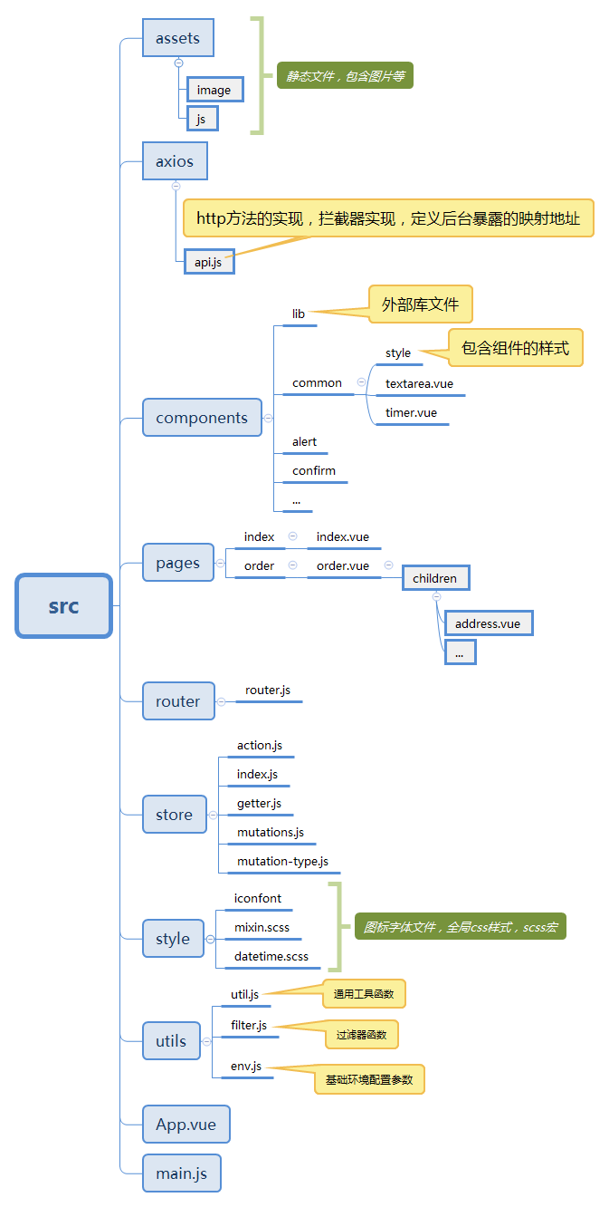

- React框架组成：
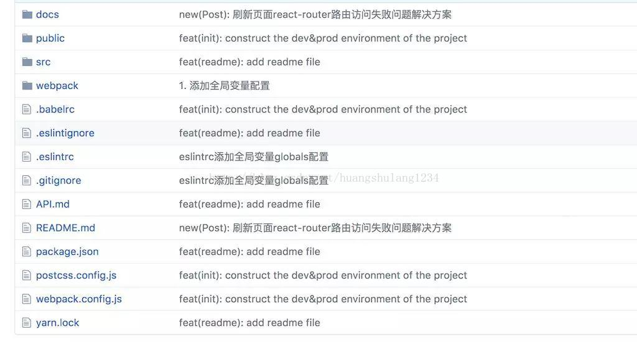
1. src为应用源代码目录；
2. webpack为webpack配置目录；
3. webpack.config.js为webpack配置入口文件；
4. package.json为项目依赖管理文件；
5. yarn.lock为项目依赖版本锁文件；
6. .babelrc文件，babel的配置文件，使用babel编译React和JavaScript代码；
7. eslintrc和eslintignore分别为eslint语法检测配置及需要忽略检查的内容或文件；
8. postcss.config.js为CSS后编译器postcss的配置文件；
9. API.md为API文档入口；
10. docs为文档目录；
11. README.md为项目说明文档；

- vue---react.js 的相同点：

vue和react是两个不像相同的框架，但是他们之间也是用共同特点的，所有的前端框架都有一些
相同的特点，我个人认为vue和react之间最关键的相同之处在于，它们在被设计出来时所用的思想
或者说理念是一样的，比如说都用到了component组件，props参数传递，组件之间的通信，state状态
管理器，lifecircle声明周期等等，似乎现在的前端框架都已经成为了mvc或则mvvc的样子，虽然还有一部分
前端开发还是传统模式，但是必然会被node+webpack+vue /react---之类的自动化逐渐替代...

- vue----react.js 的不同之处：

个人认为vue和react.js最大的不同之处在于它们对DOM的渲染方式不同，vue可以直接在vue文件中使用html
标签，数据绑定时类似angular，可以进行条件渲染，而react.js则采用了jsx语法，运用虚拟DOM 的概念进行
DOM对页面元素进行渲染，获取页面元素需要用ref来获取，似乎更加安全......

- Vue框架处理路由方法：
- 首先创建路由页面。
- 配置路由：第一：页面打开后是要有默认显示页的（默认的路由），第二，同时实现路由切换时像JStab切换效果。
- 将原始的router引入的改成VueRouter，然后引入之前新建好的路由页面.vue文件。
- 最后为路由页面加上路由标签（就可以实现简单的路由处理）

- react框架处理路由方法：
- 安装插件：npm install react-router-dom --save
- 引用路由文件：import {BrowserRouter,Route,Link} from 'react-router-dom';
- 利用match创建子路由
- NavLink的使用
...// 引入样式(webpack中需要配置) require('./../styles/topics.css');
...<li><NavLink activeClassName="active" to={`${match.url}/rending`}>rending</NavLink></li>
<li><NavLink activeClassName="active" to={`${match.url}/component`}>component</NavLink></li>
<li><NavLink activeClassName="active" to={`${match.url}/text`}>text</NavLink></li>
- 重定向(Redirect)：简单的可能就是判断用户没登录就跳转到登录页面
- Route中显示组件的方式
1、使用component链接到一个组件
2、使用render直接把简单的组件方式写在里面

- Web前端开发模式的发展方向：
1.页面优化:
*1.*CSS引用写在head，JS引用写在body底部；
引用顺序：基础类（初始化文件以及插件）、公用类（项目的公共部分），自身文件；引用文件中可能被修改的文件后加版本号或者时间戳或者随机数等参数，每更改一次文件内容更改参数，用来避免文件缓存。
2.合并CSS，JS脚本，图片等资源，尽量减少css文件的大小和数量（减少重复代码，代码重复利用），减少HTTP请求。调整接口，尽量减少ajax的请求；尽可能用字体图标、css样式代替图片资源；（字体图标的使用：下载字体文件，在css中使用font-face声明字体，定义使用iconfont的样式）；
3.使用缓存，通过修改版本号的方式更新文件；
css，JavaScript，logo，图标这些静态资源文件的更新的频率比较的话，而这些文件又几乎是每次http请求都需要的，如果将这些文件缓存在浏览器中，就可以极好的改善性能；
4.压缩资源，按需加载js；
2.代码优化：
1.减少对DOM元素的操作，如要对一个元素进行多次操作，即可先取出该元素赋值给一个变量再使用；
2.将全局变量存储为局部变量来减少查找，因为访问局部变量的速度比访问全局变量的速度要快些；重复使用的结果，事先保存到局部变量；
3.在不断运行的代码中，尽量使用setInterval而不是setTimeout，因为setTimeout每次都会初始化一个定时器，而setInterval只会在开始的时候初始化一个定时器；
4.优化循环：简化终止条件，简化循环体，使用后测试循环
（for(;;), while()）;减少eval函数的使用，消耗时间量大；

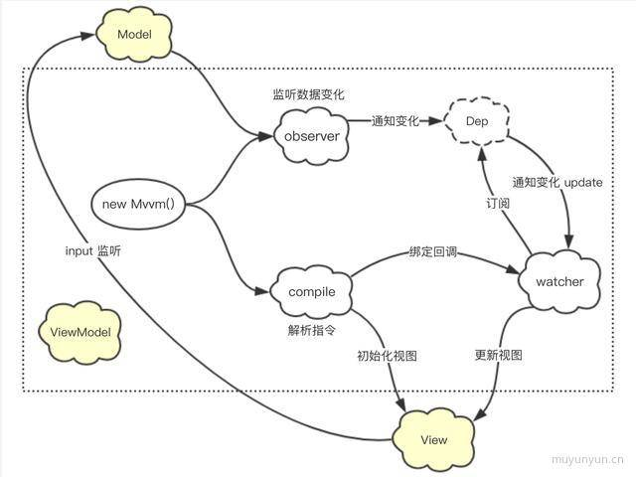
模拟 Vue 的双向绑定流，实现了一个简单的 MVVM 框架，从上图中可以看出虚线方形中就是之前提到的 ViewModel 中间介层，它充当着观察者的角色。另外可以发现双向绑定流中的 View 到 Model 其实是通过 input 的事件监听函数实现的，如果换成 React(单向绑定流) 的话，它在这一步交给状态管理工具(比如 Redux)来实现。另外双向绑定流中的 Model 到 View 其实各个 MVVM 框架实现的都是大同小异的，都用到的核心方法Object.defineProperty()，通过这个方法可以进行数据劫持，当数据发生变化时可以捕捉到相应变化，从而进行后续的处理。

扩展：Vue与React的对比

1.数据绑定

1.1 Vue中有关数据绑定的部分
- vue是双向绑定， Vue.js 最核心的功能有两个，一是响应式的数据绑定系统，二是组件系统。所谓双向绑定，指的是vue实例中的data与其渲染的DOM元素的内容保持一致，无论谁被改变，另一方会相应的更新为相同的数据。这是通过设置属性访问器实现的。
- 在vue中，与数据绑定有关的有 插值表达式、指令系统、*Class和Style、事件处理器和表单空间、ajax请求和计算属性

1.1.1插值表达式
插值和指令又称为模板语法
- 数据绑定最常见的形式就是使用“Mustache”语法 (双大括号) 的文本插值
- Mustache 语法不能作用在 HTML 特性上，遇到这种情况应该使用 v-bind 指令

1.1.2 指令

vue中的指令很方便，指令 (Directives) 是带有 v- 前缀的特殊属性。指令属性的值预期是单个 JavaScript 表达式 (v-for 是例外情况，稍后我们再讨论)。指令的职责是，当表达式的值改变时，将其产生的连带影响，响应式地作用于 DOM。
vue中的12个指令： v-bind,v-once,v-model,v-text,v-html,v-on,v-if,v-else,v-show,v-for,v-pre,v-clock

1.1.3 class与style绑定
- 数据绑定的一个常见需求是操作元素的 class 列表和它的内联样式。因为它们都是属性 ，我们可以用v-bind 处理它们：只需要计算出表达式最终的字符串。不过，字符串拼接麻烦又易错。因此，在 v-bind 用于 class 和 style 时，Vue.js 专门增强了它。表达式的结果类型除了字符串之外，还可以是对象或数组。

1.1.4 条件渲染和列表渲染
- v-if条件渲染一组数
- 我们用 v-for 指令根据一组数组的选项列表进行渲染。v-for 指令需要使用 item in items 形式的特殊语法，items 是源数据数组并且 item 是数组元素迭代的别名。

1.1.5 事件处理器
- 通过v-on给元素注册事件
- 使用 v-on 有几个好处：
  - 扫一眼 HTML 模板便能轻松定位在 JavaScript 代码里对应的方法。
  - 因为你无须在 JavaScript 里手动绑定事件，你的 ViewModel 代码可以是非常纯粹的逻辑，和 DOM 完全解耦，更易于测试。
  - 当一个 ViewModel 被销毁时，所有的事件处理器都会自动被删除。你无须担心如何自己清理它们。

1.1.6 表单控件
- v-model在表单控件元素上创建双向数据绑定
- 它会根据控件类型自动选取正确的方法来更新元素。

1.1.7 计算属性
- 在Vue中引入了计算属性来处理模板中放入太多的逻辑会让模板过重且难以维护的问题，这样不但解决了上面的问题，而且也同时让模板和业务逻辑更好的分离。
- 简单来说，假如data里面有属性a=1，然后你需要一个变量跟着a变化，例如b=a+1，那么就需要用到计算属性，Vue实例的computed属性中，设置b为其属性，其表现为一个函数，返回值是b的值。

1.1.8 ajax数据请求
- vue2.0中数据请求推荐使用axios

注： 关于vue的数据双向绑定和单向数据流

Vue 的依赖追踪是【原理上不支持双向绑定，v-model 只是通过监听 DOM 事件实现的语法糖】

vue的依赖追踪是通过 Object.defineProperty 把data对象的属性全部转为 getter/setter来实现的；当改变数据的某个属性值时，会触发set函数,获取该属性值的时候会触发get函数，通过这个特性来实现改变数据时改变视图；也就是说只有当数据改变时才会触发视图的改变，反过来在操作视图时，只能通过DOM事件来改变数据，再由此来改变视图，以此来实现双向绑定

- 双向绑定是在同一个组件内，将数据和视图绑定起来，和父子组件之间的通信并无什么关联；
- 组件之间的通信采用单向数据流是为了组件间更好的解耦，在开发中可能有多个子组件依赖于父组件的某个数据，假如子组件可以修改父组件数据的话，一个子组件变化会引发所有依赖这个数据的子组件发生变化，所以vue不推荐子组件修改父组件的数据，直接修改props会抛出警告

1.2 react没有数据双向绑定
- react是单向数据流
- react中通过将state（Model层）与View层数据进行双向绑定达数据的实时更新变化，具体来说就是在View层直接写JS代码Model层中的数据拿过来渲染，一旦像表单操作、触发事件、ajax请求等触发数据变化，则进行双同步

1.2.1事件处理

React 元素的事件处理和 DOM元素的很相似。但是有一点语法上的不同:

  - React事件绑定属性的命名采用驼峰式写法，而不是小写。
  - 如果采用 JSX 的语法你需要传入一个函数作为事件处理函数，而不是一个字符串(DOM元素的写法)
  - 在 React 中另一个不同是你不能使用返回 false 的方式阻止默认行为。你必须明确的使用 preventDefault。

当你使用 ES6 class 语法来定义一个组件的时候，事件处理器会成为类的一个方法。一般需要显式的绑定this，例如

this.handleClick = this.handleClick.bind(this);

  - 你必须谨慎对待 JSX 回调函数中的 this，类的方法默认是不会绑定 this 的。如果你忘记绑定 this.handleClick 并把它传入 onClick, 当你调用这个函数的时候 this 的值会是 undefined。

1.2.2 条件渲染
- React 中的条件渲染和 JavaScript 中的一致，使用 JavaScript 操作符 if 或条件运算符来创建表示当前状态的元素，然后让 React 根据它们来更新 UI。
- 你可以通过用花括号包裹代码在 JSX 中嵌入任何表达式 ，也包括 JavaScript 的逻辑与 &&，它可以方便地条件渲染一个元素。之所以能这样做，是因为在 JavaScript 中，true && expression 总是返回 expression，而 false && expression 总是返回 false。因此，如果条件是 true，&& 右侧的元素就会被渲染，如果是 false，React 会忽略并跳过它。
- 条件渲染的另一种方法是使用 JavaScript 的条件运算符 condition ? true : false。

1.2.3 列表渲染
- 你可以通过使用{}在JSX内构建一个元素集合，使用Javascript中的map()方法循遍历数组
- Keys可以在DOM中的某些元素被增加或删除的时候帮助React识别哪些元素发生了变化。因此你应当给数组中的每一个元素赋予一个确定的标识。一个元素的key最好是这个元素在列表中拥有的一个独一无二的字符串。通常，我们使用来自数据的id作为元素的key。

1.2.4 表单操作
- HTML表单元素与React中的其他DOM元素有所不同,因为表单元素生来就保留一些内部状态。
- 当用户提交表单时，HTML的默认行为会使这个表单会跳转到一个新页面。在React中亦是如此。但大多数情况下，我们都会构造一个处理提交表单并可访问用户输入表单数据的函数。实现这一点的标准方法是使用一种称为“受控组件”的技术。其值由React控制的输入表单元素称为“受控组件”。this.setState({value: event.target.value});
- 当你有处理多个受控的input元素时，你可以通过给每个元素添加一个name属性，来让处理函数根据 event.target.name的值来选择做什么。

1.2.5 状态提升
- 在React中，状态分享是通过将state数据提升至离需要这些数据的组件最近的父组件来完成的。这就是所谓的状态提升。this.props.xxx
- 在React应用中，对应任何可变数据理应只有一个单一“数据源”。通常，状态都是首先添加在需要渲染数据的组件中。此时，如果另一个组件也需要这些数据，你可以将数据提升至离它们最近的父组件中。你应该在应用中保持 自上而下的数据流，而不是尝试在不同组件中同步状态。

2.组件化以及组件数据流

2.1 react中的组件及数据流
- React是单向数据流，数据主要从父节点传递到子节点（通过props）。如果顶层（父级）的某个props改变了，React会重渲染所有的子节点。
- react中实现组件有两种实现方式，一种是createClass方法，另一种是通过ES2015的思想类继承React.Component来实现
- 在React应用中，按钮、表单、对话框、整个屏幕的内容等，这些通常都被表示为组件。
- React推崇的是函数式编程和单向数据流：给定原始界面（或数据），施加一个变化，就能推导出另外一个状态（界面或者数据的更新）
- 组件可以将UI切分成一些的独立的、可复用的部件，这样你就只需专注于构建每一个单独的部件。组件从概念上看就像是函数，它可以接收任意的输入值（称之为“props”），并返回一个需要在页面上展示的React元素。
1. Props的只读性
- 无论是使用函数或是类来声明一个组件，它决不能修改它自己的props。
- 所有的React组件必须像纯函数那样使用它们的props。
props与State的区别
- props是property的缩写，可以理解为HTML标签的attribute。不可以使用this.props直接修改props，因为props是只读的，props是用于整个组件树中传递数据和配置。在当前组件访问props，使用this.props。
- props是一个组件的设置参数，可以在父控件中选择性设置。父组件对子控件的props进行赋值，并且props的值不可改变。一个子控件自身不能改变自己的 props。
- state:当一个组件 mounts的时候，state如果设置有默认值的会被使用，并且state可能时刻的被改变。一个子控件自身可以管理自己的state，但是需要注意的是，无法管理其子控件的state。所以可以认为，state是子控件自身私有的。
- 每个组件都有属于自己的state，state和props的区别在于前者(state)只存在于组件内部，只能从当前组件调用this.setState修改state值（不可以直接修改this.state！）。
- props是一个父组件传递给子组件的数据流，可以一直的被传递到子孙组件中。然而 state代表的是子组件自身的内部状态。从语义上讲，改变组件的状态，可能会导致dom结构的改变或者重新渲染。而props是父组件传递的参数，所以可以被用于初始化渲染和改变组件自身的状态，虽然大多数时候组件的状态是又外部事件触发改变的。我们需要知道的是，无论是state改变，还是父组件传递的 props改变，render方法都可能会被执行。
- 一般我们更新子组件都是通过改变state值，更新新子组件的props值从而达到更新。

2.1.1 组件之间的通信
- 父子组件数通信
  - 父与子之间通props属性进行传递
  - 子与父之间，父组件定义事件，子组件触发父组件中的事件时，通过实参的形式来改变父组件中的数据来通信
即：
- * 父组件更新组件状态 —–props—–> 子组件更新
- * 子组件更新父组件状态 —–需要父组件传递回调函数—–> 子组件调用触发
- 非父子组件之间的通信，嵌套不深的非父子组件可以使共同父组件，触发事件函数传形参的方式来实现
兄弟组件：
（1） 按照React单向数据流方式，我们需要借助父组件进行传递，通过父组件回调函数改变兄弟组件的props。
- 其实这种实现方式与子组件更新父组件状态的方式是大同小异的。
（2） 当组件层次很深的时候，在这里，React官方给我们提供了一种上下文方式，可以让子组件直接访问祖先的数据或函数，无需从祖先组件一层层地传递数据到子组件中。

2.1.2 组件的生命周期
construtor() //创建组件componentWillMount() //组件挂载之前componentDidMount() // 组件挂载之后componentWillReceiveProps() // 父组件发生render的时候子组件调用该函数shouldComponentUpdate() // 组件挂载之后每次调用setState后都会调用该函数判断是否需要重新渲染组件，默认返回truecomponentDidUpdate() // 更新render() //渲染，react中的核心函数componentWillUnmount() //组件被卸载的时候调用，一般在componentDidMount注册的事件需要在这里删除
- 1
- 2
- 3
- 4
- 5
- 6
- 7
- 8
- 9
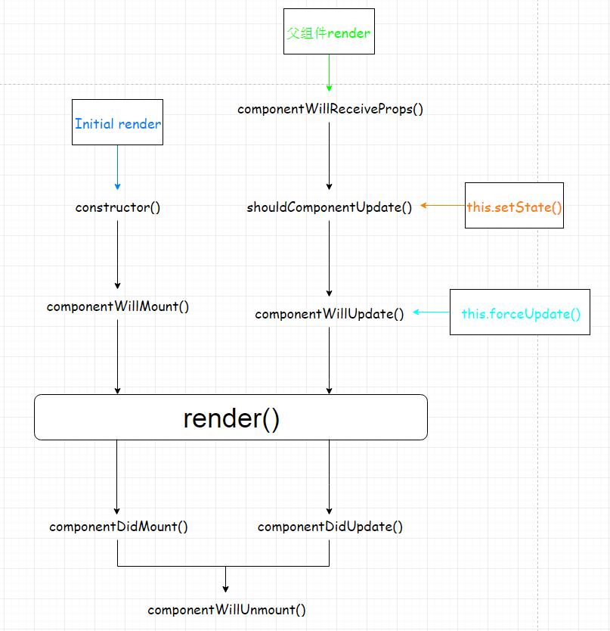

2.2 vue中的组件和数据流

2.2.1 组件化应用构建
- 组件系统是 Vue 的另一个重要概念，因为它是一种抽象，允许我们使用小型、独立和通常可复用的组件构建大型应用。
- 在 Vue 里，一个组件本质上是一个拥有预定义选项的一个 Vue 实例
- 在一个大型应用中，有必要将整个应用程序划分为组件，以使开发可管理。
- 组件(component)是 Vue 最强大的功能之一。组件可以帮助你扩展基本的 HTML 元素，以封装可重用代码。在较高层面上，组件是 Vue 编译器附加行为后的自定义元素。在某些情况下，组件也可以是原生 HTML 元素的形式，以特定的 is 特性扩展。
- 组件中，data必须是一个函数
- 组件可以扩展 HTML 元素，封装可重用的代码。在较高层面上，组件是自定义元素，Vue.js 的编译器为它添加特殊功能。在有些情况下，组件也可以是原生 HTML 元素的形式，以 is 特性扩展。

2.2.2 响应式
- 当一个 Vue 实例被创建时，它向 Vue 的响应式系统中加入了其 data 对象中能找到的所有的属性。当这些属性的值发生改变时，视图将会产生“响应”，即匹配更新为新的值。
- 当这些数据改变时，视图会进行重渲染。值得注意的是只有当实例被创建时 data 中存在的属性是响应式的。

2.2.3 组件的生命周期
- 每个 Vue 实例在被创建之前都要经过一系列的初始化过程。例如需要设置数据监听、编译模板、挂载实例到 DOM、在数据变化时更新 DOM 等。同时在这个过程中也会运行一些叫做生命周期钩子的函数，给予用户机会在一些特定的场景下添加他们自己的代码。
- 比如 created 钩子可以用来在一个实例被创建之后执行代码，也有一些其它的钩子，在实例生命周期的不同场景下调用，如 mounted、updated、destroyed。钩子的 this 指向调用它的 Vue 实例。
- 生命周期图示：
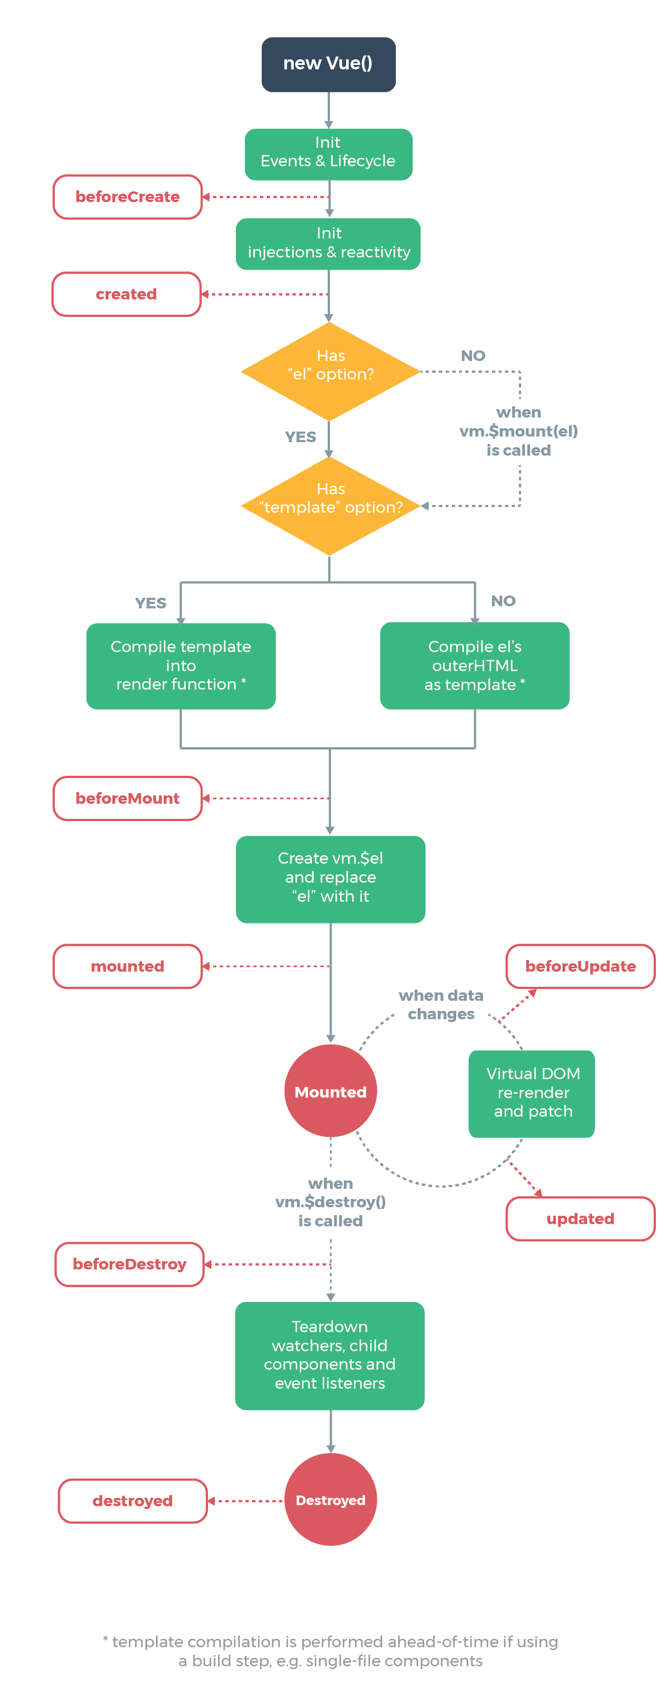

2.2.3 组件之间的通信
- Vue默认的是单向数据流，这是Vue直接提出来说明的，父组件默认可以向子组件传递数据，但是子组件向父组件传递数据就需要额外设置了。
- Vue 也支持双向绑定，默认为单向绑定，数据从父组件单向传给子组件。在大型应用中使用单向绑定让数据流易于理解。
- 父子组件之间的数据通信是通过Prop和自定义事件实现的，而非父子组件可以使用订阅/发布模式实现（类似于Angualr中的非父子指令之间的通信），再复杂一点也是建议使用状态管理（vuex）。
- 在 Vue 中，父子组件之间的关系可以概述为：props 向下，events 向上。父组件通过 props 向下传递数据给子组件，子组件通过 events 发送消息给父组件。
1.父向子
- 每个组件实例都有自己的孤立隔离作用域。也就是说，不能（也不应该）直接在子组件模板中引用父组件数据。要想在子组件模板中引用父组件数据，可以使用 props 将数据向下传递到子组件。
- 每个 prop 属性,都可以控制是否从父组件的自定义属性中接收数据。子组件需要使用 props 选项显式声明 props，以便它可以从父组件接收到期望的数据。
- 动态Props，类似于将一个普通属性绑定到一个表达式，我们还可以使用 v-bind 将 props 属性动态地绑定到父组件中的数据。无论父组件何时更新数据，都可以将数据向下流入到子组件中
2.子向父
- 使用自定义事件
- 每个 Vue 实例都接入了一个事件接口(events interface)，也就是说，这些 Vue 实例可以做到：
- 使用 on(eventName)监听一个事件−使用on(eventName)监听一个事件−使用emit(eventName) 触发一个事件
3. 非父子组件通信
- 可以使用一个空的 Vue 实例作为一个事件总线中心(central event bus)，用emit触发事件，emit触发事件，on监听事件

2.2.4 单向数据流

3.状态管理

3.1 react中的状态管理：Flux
- Redux 是 React 生态环境中最流行的 Flux 实现。Redux 事实上无法感知视图层，所以它能够轻松的通过一些简单绑定和 Vue 一起使用。
创建actions
    - 定义动作，事件触发需要用dispatcher来调用
    - 行为，如增加操作、删除操作、更新操作，就是一堆函数。
创建store
    - store中包含应用的状态和逻辑，用来管理应用中不同的状态和逻辑，相当于Model层
创建dispatcher
    - 在dispatcher中通过register来给每个action注对应的的store中的方法
在view层调用action中的方法
    - 就是各类component

3.2 vue中的状态管理vuex
- vuex借鉴了 Flux、Redux、和 The Elm Architecture。与其他模式不同的是，Vuex 是专门为 Vue.js 设计的状态管理库，以利用 Vue.js 的细粒度数据响应机制来进行高效的状态更新。这使得它能够更好地和 Vue 进行整合，同时提供简洁的 API 和改善过的开发体验。

组件不允许直接修改属于 store 实例的 state，而应执行 action 来分发 (dispatch) 事件通知 store 去改变，我们最终达成了 Flux 架构。这样约定的好处是，我们能够记录所有 store 中发生的 state 改变，同时实现能做到记录变更 (mutation)、保存状态快照、历史回滚/时光旅行的先进的调试工具。

每一个 Vuex 应用的核心就是 store（仓库）。“store”基本上就是一个容器，它包含着你的应用中大部分的状态

Vuex 和单纯的全局对象有以下两点不同：

Vuex 的状态存储是响应式的。当 Vue 组件从 store 中读取状态的时候，若 store 中的状态发生变化，那么相应的组件也会相应地得到高效更新。

你不能直接改变 store 中的状态。改变 store 中的状态的唯一途径就是显式地提交 (commit) mutation。这样使得我们可以方便地跟踪每一个状态的变化，从而让我们能够实现一些工具帮助我们更好地了解我们的应用。

State

- Vuex 使用单一状态树——是的，用一个对象就包含了全部的应用层级状态。至此它便作为一个“唯一数据源 (SSOT)”而存在。这也意味着，每个应用将仅仅包含一个 store 实例。单一状态树让我们能够直接地定位任一特定的状态片段，在调试的过程中也能轻易地取得整个当前应用状态的快照。这也意味着，每个应用将仅仅包含一个 store 实例。
Getters

从state中获取状态值，有时候我们需要从 store 中的 state 中派生出一些状态，例如对列表进行过滤并计数。

Mutation
    - 更改 Vuex 的 store 中的状态的唯一方法是提交 mutation。Vuex 中的 mutation 非常类似于事件：每个 mutation 都有一个字符串的 事件类型 (type) 和 一个 回调函数 (handler)。这个回调函数就是我们实际进行状态更改的地方，并且它会接受 state 作为第一个参数。
    - 你不能直接调用一个 mutation handler。这个选项更像是事件注册：“当触发一个类型为 increment 的 mutation 时，调用此函数。”要唤醒一个 mutation handler，你需要以相应的 type 调用 store.commit 方法

Action

Action 类似于 mutation，不同在于：

Action 提交的是 mutation，而不是直接变更状态。

    - Action 可以包含任意异步操作。
    - dispatch分发action

Module

- 由于使用单一状态树，应用的所有状态会集中到一个比较大的对象。当应用变得非常复杂时，store 对象就有可能变得相当臃肿。
- Vuex 允许我们将 store 分割成模块（module）。每个模块拥有自己的 state、mutation、action、getter、甚至是嵌套子模块——从上至下进行同样方式的分割

